

171573 Тверская область, город Калязин, улица Коминтерна, дом 75
Тел: 8(48249)2-04-00 Факс: 8 (48249) 2-55-45; телефон моб. 8-964-163-04-00
Туроператор РТО 012397 E-mail:piligrimcompany@mail.ru

г.Ярославль
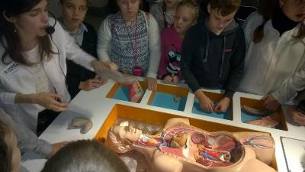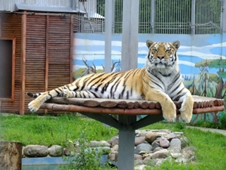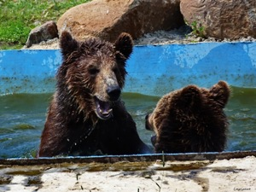
08.00 Выезд из Калязина (Кашина).
11.00-13.00 Интерактивный «Музей ЗдоровьЯ»- Из чего состоит наше тело и как это все помещается внутри? Что помогает нашему телу двигаться? Каким видят мир люди с плохим зрением? Как дышат наши легкие? Что происходит с мозгом во время сотрясения? Почему надо мыть руки, чистить зубы и содержать своё тело в чистоте? Что такое иммунитет и как он работает? Где живут микробы? Что такое прививка и зачем она нужна? Как пища, которую мы употребляем, влияет на наше тело? Почему важно знать, сколько, когда и что мы едим? Какая еда приносит пользу нашему организму, а какая вредит? Какой вред курение наносит организму? Чем опасны вейпы? Почему нужно опасаться «пьяных машин" на дорогах? – на все эти вопросы и многие другие Вам обязательно ответят в этом интерактивном музее!!!
А еще Вы соберете и разберете анатомический конструктор) и узнаете о взаимосвязи всех органов человеческого организма. Вы окончательно убедитесь, что мыть руки - это обязательно для Вашего здоровья)).
13.00-14.00 обед (за доп плату*).
14.30 – Ярославский зоопарк — это первый в России и СНГ зоопарк ландшафтного типа, где можно соприкоснуться с прекрасным, чему-то удивиться и чему-то поучиться. В Зоопарке созданы прекрасные условия для полноценного отдыха, куда можно сходить всей семьей и не один раз в год. Все это дополняется свежим воздухом, созерцанием животных, не дорого и доступно для всех, а самое главное нравится детям и не только им. В данном месте все создано для вас - красивый, чистый, с просторными вольерами зоопарк, где вольно живется животным и довольны посетители! Ваши детки будут рады познакомится с очаровательными обитателями зоопарка и посмотреть их вживую!
17.00 отправление в Калязин (Кашин)
После 20.00 прибытие в Калязин (после 20:30 – Кашин).
Стоимость поездки рассчитывается индивидуально по запросу!

В стоимость путёвки будет включено: Согласование с ГИБДД, оформление всех документов, проезд комфортабельным автобусом, сопровождение групповодом «Компании Пилигрим», работа экскурсовода, стоимость входных билетов по программе.
ТУРИСТИЧЕСКАЯ ФИРМА «КОМПАНИЯ ПИЛИГРИМ»
ЖЕЛАЕТ ВАМ ПРИЯТНОГО ОТДЫХА И ХОРОШЕГО НАСТРОЕНИЯ!
Заказ экскурсий по телефону: 8-964-163-04-00

